**Anwendung**

Das Skript gilt für die Validation der gelabelten Daten mit dem Markup.

Das Skript greift die im Forschungsdatenrepositorium angelegte daten zu und führt sie in eine CSV-Aggregation zusammen. Dasselbe passiert mit den im Markup-Repositorium angelegte Textdateien. Die durch diesen Weg erstellt Liste der im Skript vordefinierte Elemente (Episode oder/und Motive) werden mit den Labels in den Forschungsdaten verglichen.

Das Korrigieren der zwischen dem Markup (in der Liste) und den Labels (in den Forschungsdaten) entdeckte Abweichungen kann man am leichtesten mit Hilfe des Programms ‚Notepad++‘ erfolgen.

* ‚Notepad++‘ öffnen
* Suchen/In Dateien suchen (Strg+Schift+F)

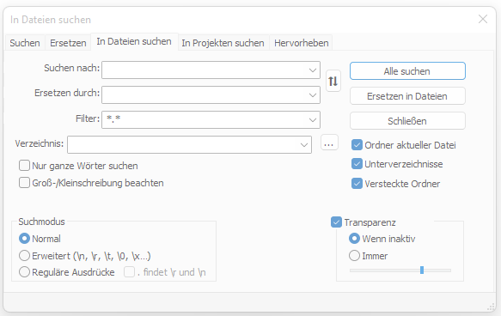

* Im Feld „Verzeichnis“ den Pfad zum Forschungsdatenrepositorium bestimmen
* Ins Feld „Suche nach“ den betroffenen Wert (Zeichenkette) eingeben
* Die Taste „Alle suchen“ drücken
* Ins Feld „Ersetzen durch“ den richtigen Wert eingeben
* Die Taste „Ersetzen in Daten“ drücken.